Анализ результатов опросов педагогических работников Адамовского сельскохозяйственного техникума - филиала ФГБОУ ВО Оренбургский ГАУ об удовлетворенности условиями и организацией образовательной деятельности в рамках реализации образовательной программы СПО за 2021-2022 год.
В соответствии с требованиями федерального законодательства, Положения о внутренней системе оценки качества образования «Адамовский сельскохозяйственный техникум» в техникуме на регулярной основе осуществляется внутренний анализ и мониторинг деятельности в целях улучшения качества предоставляемых услуг. Качество образовательной деятельности и подготовки обучающихся по образовательным программам среднего профессионального образования определяется в рамках системы внутренней оценки, а также системы внешней оценки, в которой участники образовательного процесса принимают участие на добровольной основе. В техникуме проведено исследование удовлетворенности педагогическими работниками организацией профессиональной (педагогической) деятельности. Преподавателям предложено оценить образовательный процесс, его проблемы, а также организацию внеучебной деятельности. Метод исследования – анкетирование.
Целью анкетирования является систематическое обеспечение руководства техникума полным объемом необходимой ему информации о различных аспектах жизни и проблемных ситуациях, возникающих у преподавательского состава в ходе профессиональной деятельности и выявление степени удовлетворенности качеством предоставляемых образовательных услуг и других направлений деятельности техникуме, а также с целью мониторинга степени их удовлетворенности.
В анкетировании принимали участие педагогические работники. Было предложено оценить несколько основных направлений:
- организация учебного процесса;
- материальная, информационная и социально-культурная база;
- условия реализации программы - оценка организации внеучебной деятельности;
- профессиональные проблемы.
1. Укажите учебный цикл, преподавателем / мастером производственного обучения которого Вы являетесь
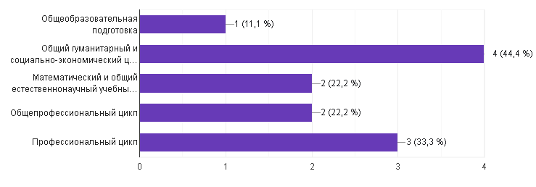
2. Являетесь ли Вы штатным работником техникума?
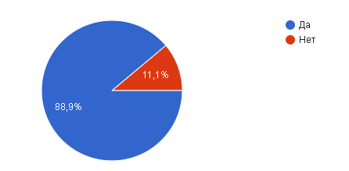
3. Укажите Ваш возраст?
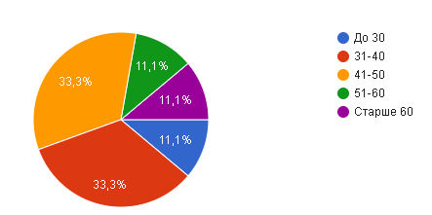
4. Укажите стаж работы в техникуме?
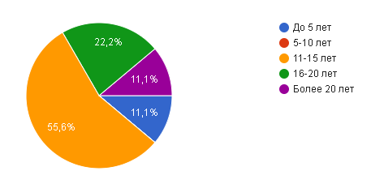
5. Всегда ли доступна Вам вся необходимая информация, касающаяся учебного процесса?
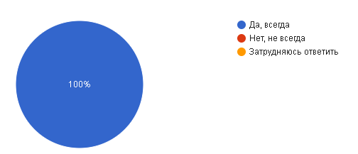
6. Всегда ли доступна Вам вся необходимая информация, касающаяся внеучебных мероприятий?
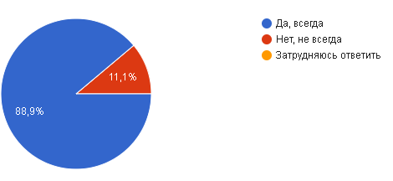
7. Отметьте 5 важных для Вас источников информации о жизни в техникуме
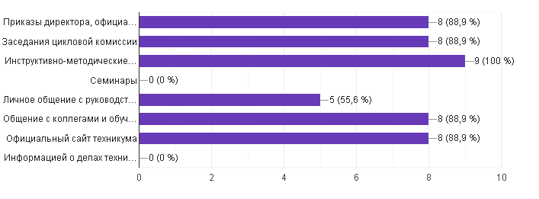
8. Насколько Вы удовлетворены доступностью информации о планируемых мероприятиях в техникуме?
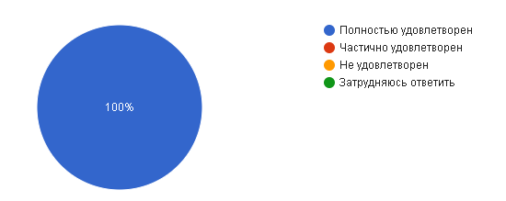
9. Имеете ли Вы опыт практической работы по профилю преподаваемых дисциплин (производственного обучения)?
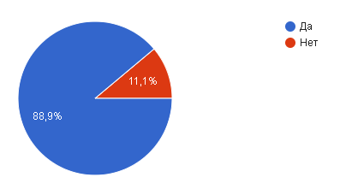
10. Нуждаетесь ли Вы лично в повышении квалификации?
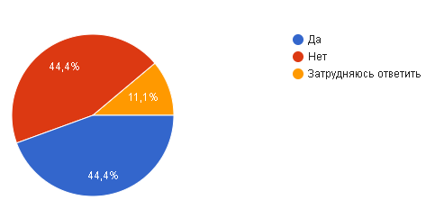
11. Предоставляет ли Вам техникум возможность пройти курсы повышения квалификации, обучающие семинары, стажировки?
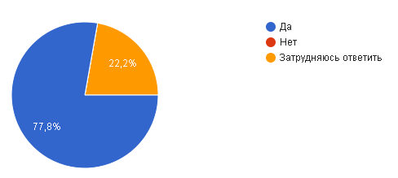
12. Какую форму повышения квалификации Вы считаете наиболее приемлемой для себя в настоящее время?
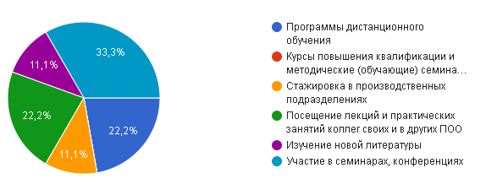
13. Чем Вас привлекает работа в техникуме (укажите не более 3 вариантов ответов)

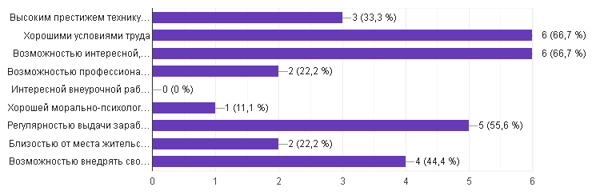
14. Какие технологии при проведении занятий Вы преимущественно используете?
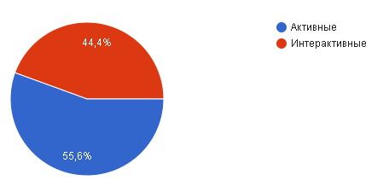
15. Используете ли Вы информационные технологии при проведении занятий?
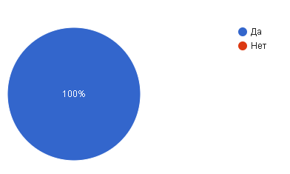
16. Оцените, насколько вы удовлетворены:
- Отношением руководства техникума к Вам
- Отношениями с непосредственным руководителем (Председателем ЦК)
- Работой учебной части
- Учебно-производственной работой
- Работой методической службы
- Работой воспитательного отдела
- Участием в принятии управленческих решений
- Взаимоотношениями с обучающимися
- Признанием Ваших успехов и достижений
- Условиями оплаты труда
- Охраной труда и его безопасностью
- Системой питания
- Качеством учебных аудиторий
- Качеством учебных лабораторий, мастерских, оборудования
- Технической оснащенностью учебного процесса
- Условиями организации труда и оснащенностью своего рабочего места
- Фондом библиотеки
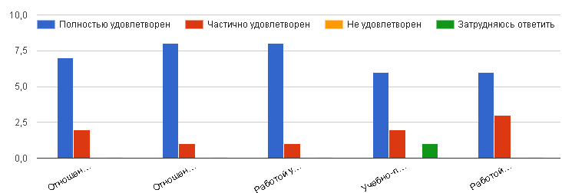

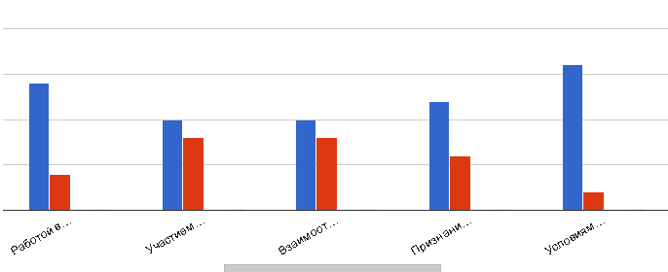
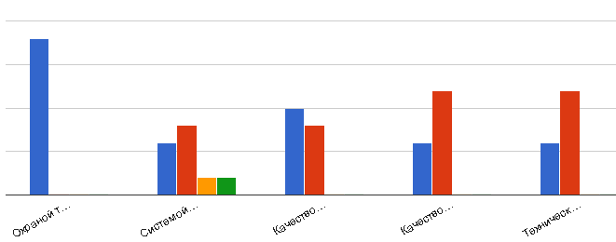
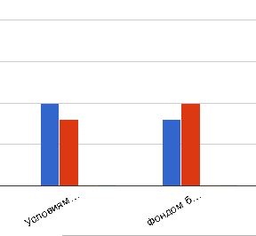
17. Оцените как часто в своей работе вы используете электронную библиотечную систему
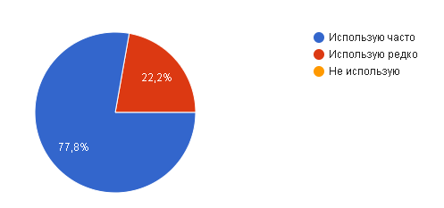
18. Оцените качество информационного обеспечения
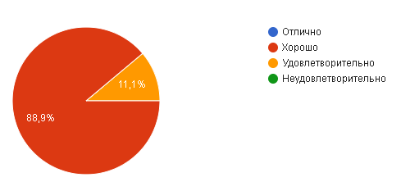
19. Какие проблемы учебного процесса требуют, по Вашему мнению, первоочередного решения? (Выберите из предложенного списка не более 5 проблем)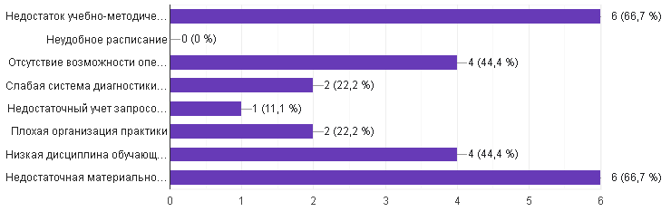
20. Какие затруднения и проблемы Вы испытываете в своей повседневной педагогической практике?
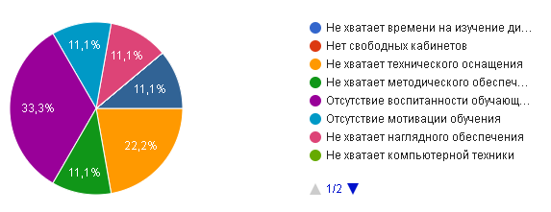
21. Оцените в целом работу техникума по шкале от 1 до 5
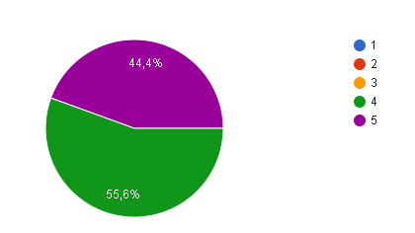

22. Ваши предложения и пожелания по улучшению качества работы в техникуме
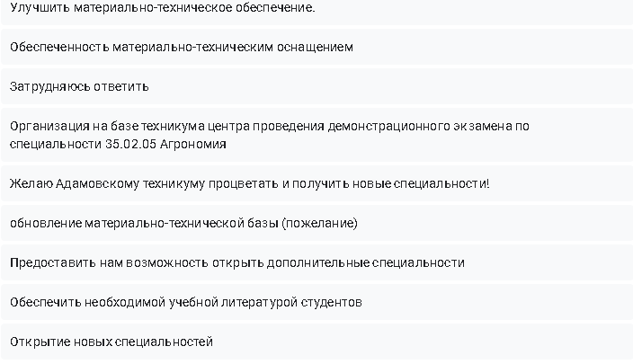

Результаты анкетирования показали:
- удовлетворенность доступностью получаемой информацией, касающейся учебного процесса - 100 %
- удовлетворенность доступностью получаемой информацией, касающейся внеучебного процесса - 88,9%
- удовлетворенность возможностями к повышению уровня образования и самообразования – 88,9%
- удовлетворенность отношением руководства техникума к коллективу 88,9%
- удовлетворенность работой учебной части - 100%
- удовлетворенность работой техникума по воспитательному направлению – 88,9%
- удовлетворенность принимаемыми руководством техникума управленческими решениями – 88,9%
- удовлетворенность взаимоотношениями с коллегами и обучающимися - 66,6%.
- удовлетворенность условиями оплаты труда – 100%
- удовлетворенность охраной труда и его безопасностью – 88,9%
- удовлетворенность качеством учебных аудиторий, технической оснащенностью учебного процесса – 88,9%
- удовлетворенность условиями организации труда и оснащенностью своего рабочего места – 88,9%
- удовлетворенность фондом библиотеки – 88,9%
- удовлетворенность качеством информационного обеспечения – 88,9%.
Исходя из результатов анкетирования, можно сделать вывод, что в целом преподаватели техникума удовлетворены условиями работы. Большинство опрошенных удовлетворены организацией учебного процесса, условиями для проведения занятий и качеством оборудования в аудиториях. В целом, атмосфера в образовательной организации оценивается педагогами как благоприятная для работы. В техникуме создана стабильная развивающая система обеспечения профессионального развития педагогических работников, которая функционирует в правовом поле в соответствии с принципами государственной политики в области образования.
Рекомендации:
- повышать информированность педагогов об имеющихся возможностях профессионального роста.
- обеспечивать наиболее широкий доступ к информации, касающейся учебного процесса и внеучебных мероприятий;
- проанализировать конкретные моменты, которые могут быть улучшены, чтобы повысить удовлетворенность педагогов.
- провести дополнительное опросы для выявления конкретных проблем и затем принять соответствующие меры, например, совершенствовать методику преподавания, увеличивать доступ к дополнительным материалам и ресурсам.
- рекомендуется проведение систематических мероприятий по оценке качества образовательного процесса, включая оценку знаний обучающихся, мониторинг эффективности преподавания и улучшение взаимодействия преподавателей с обучающимися, улучшение системы внутреннего контроля, которая должна включать в себя систематические проверки и анализ результатов образовательной деятельности, а также обратную связь от преподавателей и обучающихся.
- организовывать профессиональные тренинги, курсы и семинары, направленные на повышение квалификации и компетентности педагогов, организовывать внутренние обучающие мероприятия, где более опытные работники могут делиться своим опытом и знаниями со своими коллегами.
- развивать информационную культуру педагогов, обеспечить педагогам доступ к современным информационным технологиям и электронным образовательным ресурсам, а также организовывать обучающие мероприятия по работе с ними.
- для достижения лучших результатов и повышения уровня мотивации педагогов, необходимо создавать стимулирующую атмосферу в организации, в том числе, поощрять педагогов за достижения их обучающихся, проводить конкурсы, организовывать дополнительные формы работы со студентами.

